DIAGNOSTIC SUR CIRCUIT D'INJECTION avec la valise Renault

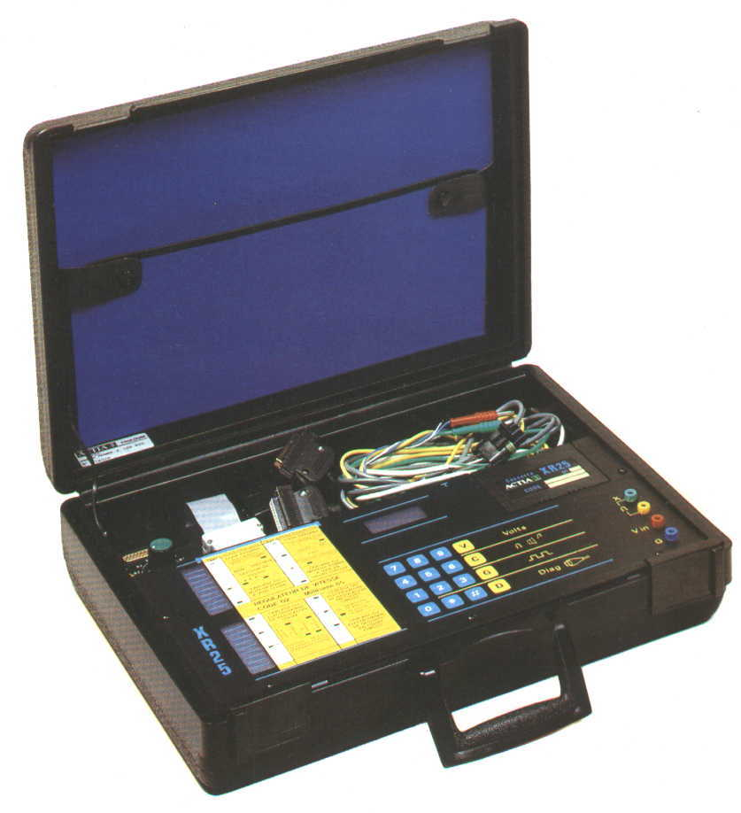

Objectif pédagogique opérationnel :

- Exploiter l'outil de diagnostic Renault

Nom de l'élève | TP B 2
Classe
Date de réalisation
Durée du Tp | 4 heures
Date de mise à jour : 31/07/26 | Fichier : B2 Bac.doc

DIAGNOSTIC SUR CIRCUIT D'INJECTION AVEC LA VALISE RENAULT
PREPARER
AIR
CARBURANT
infos
MELANGE
U bat.
infos
Commande conducteur
Système d'alimentation et de carburation
Actigramme |  |  |  | Organigramme

Référence B.O du:
COMPETENCES TERMINALES ATTENDUES |  |  |  | Supports | Matériels et documents
S 31 1 | Motorisation: Transformation de l'énergie |  |  | Véhicule injection Renault,  1 relais | Documentation constructeur,  valise XR 25
S 31 2 | Motorisation: Alimentation en carburant et en air |  |  | Véhicule injection Renault,  1 relais | Documentation constructeur,  valise XR 25
S 31 3 | Motorisation: Allumage |  |  | Véhicule injection Renault,  1 relais | Documentation constructeur,  valise XR 25
S 31 4 | Motorisation: Antipollution |  |  | Véhicule injection Renault,  1 relais | Documentation constructeur,  valise XR 25
S 32 | Transmission |  |  | Véhicule injection Renault,  1 relais | Documentation constructeur,  valise XR 25
S 33 | Liaison au sol |  |  | Véhicule injection Renault,  1 relais | Documentation constructeur,  valise XR 25
S 34 | Freinage |  |  | Véhicule injection Renault,  1 relais | Documentation constructeur,  valise XR 25
S 35 | Production et utilisation de l'énergie électrique |  |  | Véhicule injection Renault,  1 relais | Documentation constructeur,  valise XR 25
S 36 | Production et utilisation des énergies auxiliaires |  |  | Véhicule injection Renault,  1 relais | Documentation constructeur,  valise XR 25
S 37 | Confort, aide à la conduite, sécurité |  |  | Véhicule injection Renault,  1 relais | Documentation constructeur,  valise XR 25
S 41 | Communication – Commercialisation |  |  | Véhicule injection Renault,  1 relais | Documentation constructeur,  valise XR 25
S 42 | Organisation de la maintenance |  |  | Véhicule injection Renault,  1 relais | Documentation constructeur,  valise XR 25
S 43 | Qualité |  |  | Véhicule injection Renault,  1 relais | Documentation constructeur,  valise XR 25
S 44 | Prévention des risques professionnels |  |  | Véhicule injection Renault,  1 relais | Documentation constructeur,  valise XR 25
C 1 COMMUNIQUER – S' INFORMER |  |  |  | Véhicule injection Renault,  1 relais | Documentation constructeur,  valise XR 25
C 1.1 | Conduire un entretien d'accueil avec un client dans un S.A.V. |  |  | Véhicule injection Renault,  1 relais | Documentation constructeur,  valise XR 25
C 1.2 | Informer le client et l'entreprise |  |  | Véhicule injection Renault,  1 relais | Documentation constructeur,  valise XR 25
C 1.3 | Collecter les données techniques |  |  | Véhicule injection Renault,  1 relais | Documentation constructeur,  valise XR 25
C 1.4 | Conduire un entretien de restitution du véhicule au client |  |  | Véhicule injection Renault,  1 relais | Documentation constructeur,  valise XR 25
C 2 TRAITER - DECIDER |  |  |  | Véhicule injection Renault,  1 relais | Documentation constructeur,  valise XR 25
C 2.1 | Organiser son poste de travail |  |  | Véhicule injection Renault,  1 relais | Documentation constructeur,  valise XR 25
C 2.2 | Diagnostiquer |  |  | Véhicule injection Renault,  1 relais | Documentation constructeur,  valise XR 25
C 3 REALISER |  |  |  | Véhicule injection Renault,  1 relais | Documentation constructeur,  valise XR 25
C 3.1 | Réaliser une intervention |  |  | Véhicule injection Renault,  1 relais | Documentation constructeur,  valise XR 25
C 4 EVALUER |  |  |  | Véhicule injection Renault,  1 relais | Documentation constructeur,  valise XR 25
C 4.1 | Evaluer la qualité |  |  | Véhicule injection Renault,  1 relais | Documentation constructeur,  valise XR 25

TRAVAIL DEMANDE

Travail préliminaire:

- après avoir pris connaissance du dossier ressource, répondez aux questions des
pages 4 à 6.

- faites corriger votre travail par le professeur

- effectuez un compte rendu oral du travail préliminaire

Travail à effectuer à l'atelier:

- prenez connaissance de la documentation concernant la valise XR 25.

- branchez la boite à pannes en série sur le calculateur d'injection.

- déterminez la fiche correspondante au circuit d'injection du véhicule.

- branchez la valise XR 25, et répondez aux questions 1 à 3 page 8.

- actionnez les différentes commandes du véhicule (papillon des gaz, démarreur, climatisation… etc.).

- avec la touche # faites tous les contrôles proposés par la fiche.

- à l'aide du bouton poussoir de la boîte à pannes et du schéma électrique créez un défaut, recherchez ce défaut avec la valise.

- répétez l'opération plusieurs fois et répondez à la question 4 page 9.

- prendre la fiche A1 pour effectuer le contrôle de la sonde Lambda et répondez à la question 5 page 9.

- reprenez la fiche injection et effacez les mémoires défauts, traitez la question 6 page 9.

- mesurez la tension d'alimentation de la pompe à carburant, et répondez aux questions 7 et 8 pages 9 et 10.

- Contrôlez le relais fourni par votre professeur à l'aide de la valise et traitez la question 9 et 10 page 10.

- débranchez le fil haute tension reliant la bobine au distributeur coté distributeur, reliez l'extrémité libérée à une bougie que vous mettrez à la masse.
A l'aide du générateur de fréquence contrôlez le module d'allumage. Pour ce, reliez la sortie du générateur intégré à la valise en lieu et place de l'information vitesse moteur du module d’allumage, faites varier la fréquence du signal.
Répondez aux questions 11 et 12 de la page 11.

TRAVAIL PRELIMINAIRE

- Sur le schéma ci-dessous colorier le circuit de carburant :
- en bleu le circuit de retour
- en vert le circuit où la pression est d'environ 3 bars

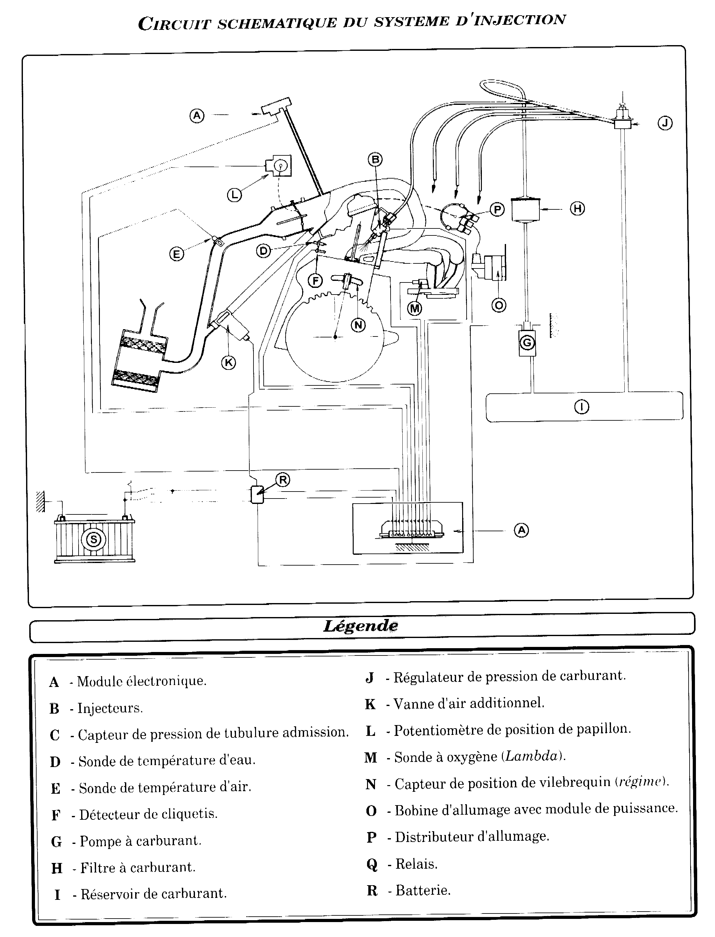

- Donnez le rôle de la sonde Lambda.

- Citez les gaz polluants qui sont transformés en gaz non polluant dans le pot catalytique

- Enoncez le rôle du filtre à charbon actif.

- Sur un moteur essence donnez le rôle du papillon des gaz.

- Donnez la valeur du dosage stœchiométrique de l'essence et les raisons pour lesquelles un moteur doit fonctionner avec un tel dosage.

- Donnez l'ordre de grandeur de la tension d'une sonde Lambda pour les dosages suivant:

Mélange riche :
Mélange pauvre :

contrôle du travail préliminaire

Compétences et savoirs associés | Travail à effectuer | Document à remplir | Critères et indicateurs d'évaluation
S 31.2  Les frontières des systèmes, les composants et leurs liaisons | Repérer les différents circuits | Question 1  page 4 | Tous les circuits sont correctement coloriés |  |  | Sans erreur | 1 erreur et plus
S 31.2  Les fonctions du système et des composants | Citer le rôle de la sonde lambda | Question 2  page 5 | Le rôle est exact |  | Sans erreur |  | 1 erreur et plus
S 31.2  Les fonctions du système et des composants | Citer les gaz transformés par le pot catalytique | Question 3  page 5 | Les trois gaz sont cités | Sans erreur |  | 1 ambi-  guité | 1 erreur et plus
S 31.2  Les fonctions du système et des composants | Citer le rôle du filtre à charbon actif | Question 4  page 5 | Le rôle du filtre est correctement défini | Sans erreur |  |  | 1 erreur et plus
S 31.2  Les fonctions du système et des composants | Citer le rôle du papillon des gaz | Question 5  page 5 | Le rôle du papillon est correctement défini | Sans erreur |  |  | 1 erreur et plus
S 31.2  Les paramètres d'entrée, de sortie et les grandeurs mesurables | Donner la valeur du dosage stœchiométrique | Question 6  page 6 | La valeur est correcte |  |  | Sans erreur | 1 erreur et plus
S 31.2  Les phases de fonctionnement | Justifier l'utilisation de ce dosage sur les moteurs | Question 6  page 6 | Les raisons énoncées sont justes | Sans erreur |  |  | 1 erreur et plus
S 31.2  Les paramètres d'entrée, de sortie et les grandeurs mesurables | Donner l'ordre de grandeur des tensions fournies par la sonde | Question 7  page 6 | L'ordre de grandeur des deux tensions est exact | Sans erreur |  |  | 1 erreur et plus

 |  |  |  | A | B | C | D

Pour poursuivre le TP l'élève doit avoir au moins B

TRAVAIL DEMANDE

- Donnez la différence entre les barres graphes qui sont sur fond blanc et ceux qui sont sur fond de couleur.

2) Déterminez la pression atmosphérique régnant dans l'atelier. Cette pression vous paraît elle logique.

3) Enoncez le défaut que vous venez de créer, donnez vos observations quant aux indications de la valise XR 25.

- Donnez la différence entre un défaut permanent et un défaut fugitif.
Comment la valise distingue t'elle les deux types de défauts.

5) Complétez le tableau ci-dessous.

Tension maxi en volt | Tension mini en volt | Période du cycle

6) Listez pour votre véhicule les différentes façons de faire un effacement des mémoires défauts.

7) Précisez le point de mesure de la tension d'alimentation de la pompe à carburant.

- Complétez le tableau ci-dessous:

 | Sans contact | Contact mis et moteur à l'arrêt | Moteur tournant
U pompe en volt

- Décrivez le principe du contrôle du relais avec la valise.

- Complétez le tableau ci-dessous.

Bornes du relais contrôlées | Indication valise | Conclusion

Donnez l'état du relais.

- Listez vos observations suite au contrôle du module d'allumage.

- Donnez des exemples où le générateur d'impulsions peut être utilisé pour effectuer un diagnostic.

évaluation formative

Compétences et savoirs associés | Travail à effectuer | Document à remplir | Critères et indicateurs d'évaluation
C 131  Collecter toutes les informations nécessaires à une intervention | Indiquer la différence entre les deux types d'informations | Question 1  page 8 | La différence est correctement identifiée | Sans erreur |  | 1 erreur | Plus de 1 erreur
C 223  Mettre en œuvre les essais et mesures prévus, analyser les résultats | Déterminer la pression atmosphérique | Question 2  page 8 | La pression est correctement relevé, sa valeur est justifiée | Sans erreur |  | 1 erreur | Plus de 1 erreur
 | Retrouvé un défaut volontairement crée | Question 3  page 8 | Le défaut crée est correctement identifié |  | Sans erreur |  | 1 erreur et plus
 | Effectuer la lecture des différents paramètres |  | Tous les paramètres sont correctement lus |  |  | Sans erreur | 1 erreur et plus
 | Identifier la différence entre un défaut permanent et un fugitif | Question 4  page 9 | La différence entre les deux types de défaut est maîtrisée et trouvée grâce à la valise | Sans erreur |  | 1 erreur | Plus de 1 erreur
 | Contrôler la sonde lambda | Question 5  page 9 | Le contrôle est correctement effectué |  |  | Sans erreur | 1 erreur et plus
 | Effacer les mémoires défauts | Question 6  page 9 | Toutes les méthodes d'effacement sont trouvées, les mémoires défaut sont effacées |  | Sans erreur |  | 1 erreur et plus
 | Mesurer la tension d'alimentation de la pompe | Question 7  page 9 | Le point choisi est judicieux |  |  | Sans erreur | 1 erreur et plus
 | Mesurer la tension d'alimentation de la pompe | Question 8  page 10 | La valise est correctement utilisée et les valeurs sont reportées sans erreur dans le tableau |  | Sans erreur |  | 1 erreur et plus
 | Contrôler un relais | Question 9  page 10 | La méthode est correctement décrite |  |  | Sans erreur | 1 erreur et plus
 | Contrôler un relais | Question 10  page 10 | La valise est correctement utilisée et les valeurs sont reportées sans erreur dans le tableau |  | Sans erreur |  | 1 erreur et plus
 | Utiliser le générateur d'impulsions |  | La valise est correctement utilisée, le branchement est juste |  |  | Sans erreur | 1 erreur et plus
 | Utiliser le générateur d'impulsions | Question 11  page 11 | Les observations listées sont pertinentes |  |  | Sans erreur | 1 erreur et plus
 | Utiliser le générateur d'impulsions | Question 12  page 11 | Les exemples cités sont judicieux |  | Sans erreur | 1 erreur | Plus de 1 erreur
C 213  Maintenir en état son poste de travail | Ranger le poste de travail |  | Le poste de travail est correctement rangé |  |  | Sans erreur | 1 erreur et plus

BILAN DE L'EVALUATION | A | B | C | D

DOSSIER RESSOURCES

LIVRE DE TECHNOLOGIE : Technologie fonctionnelle de l'automobile (Tome 1)

Pages : 138 à 149

DOSSIER RESSOURCES : TP E8

